УДК 621.316.9
А.А. СОШНИКОВ, Е.В. ТИТОВ
ВЫБОР РЕЗУЛЬТАТИВНЫХ РЕШЕНИЙ ПРИ ЗАЩИТЕ
ОБЪЕКТОВ АПК АВТОМАТИЧЕСКИМИ ВЫКЛЮЧАТЕЛЯМИ

Аннотация. Рассмотрены принципы оценки эффективности защиты внутренних сетей объектов агропромышленного комплекса автоматическими выключателями. Предложены количественные критерии оценки пожарной опасности коротких замыканий, позволяющие оценить возможность пережога электропроводки на каждом участке электрической сети и условную вероятность пожара в течение года на исследуемом объекте. Описаны особенности практического использования различных критериев. Приведены максимальные и средние значения токов срабатывания электромагнитных расцепителей автоматических выключателей серий АЕ и ВА с характеристиками С и В. Выбор выключателей по условиям срабатывания электромагнитных расцепителей рекомендовано производить с помощью разработанных номограмм, а в случаях, когда защита от аварийных токов на контролируемых участках частично или полностью осуществляется тепловыми расцепителями – по критериям пожарной опасности или кратности тока и времени срабатывания.
Ключевые слова: автоматический выключатель, электромагнитный и тепловой расцепители, внутренняя электрическая сеть, короткое замыкание.

Введение
Одной из основных причин низкой эффективности защиты от аварийных режимов внутренних электрических сетей автоматическими выключателями является недостаточная кратность токов короткого замыкания (КЗ) по отношению к параметрам расцепителей [1 – 3]. Поэтому регламентируемые нормативными документами [4, 5] критерии выбора защиты по кратности аварийного тока и максимального времени срабатывания, часто не выполняются для всей основной линейки номинальных токов (от 16 А до 63 А) выключателей [6, 7], как правило, используемых для защиты объектов АПК.
Кроме того, даже соответствие параметров выключателей этим критериям не в полной мере снижает пожарную опасность КЗ из-за возможности пережога проводов возникающей электрической дугой до срабатывания защиты [1]. В частности, время пережога алюминиевых проводов сечением 4 мм² и 6 мм² при токе КЗ от 300 А до 600 А не превышает 60 мс [2, 8], а регламентированное время отключения аварийного режима установлено в пределах 0,4 с [4].
Основная часть
В Алтайском государственном техническом университете им. И.И. Ползунова (АлтГТУ) предложены количественные критерии оценки пожарной опасности КЗ [9, 10], позволяющие оценить возможность пережога электропроводки на каждом участке электрической сети и условную вероятность пожара в течение года на рассматриваемом объекте. Долю пережигаемой дугой КЗ до срабатывания защиты части участка сети или совокупности всех участков характеризуют коэффициенты незащищенности соответствующего участка и всех участков сети для каждого вида КЗ. Вероятность возникновения пожара оценивается показателями пожарной опасности для каждого и всех видов КЗ при условии, что пережог электропроводки обязательно приводит к пожару. С учетом этих критериев может быть построена система защиты, существенно снижающая пожарную опасность.
Повышение результативности работы защиты, выбираемой по перечисленным критериям, достигается за счет уменьшения времени срабатывания выключателей. Очевидно, что минимально возможное время срабатывания обеспечивают электромагнитные расцепители (ЭР) при достижении током порога их чувствительности.
Таким образом для принятия решения о необходимости повышения эффективности защиты возможно использование трех подходов, обеспечивающих соответствие параметров защиты:
- критериям кратности аварийного тока или времени срабатывания;
- критериям пожарной опасности коротких замыканий;
- условиям срабатывания электромагнитных расцепителей.
В первом случае соответствие указанным критериям позволяет существенно повысить электробезопасность людей и животных, но не гарантирует снижение пожарной опасности КЗ. Выбор защиты с учетом критериев пожарной опасности дополнительно решает проблему уменьшения вероятности пожаров от электроустановок, но отличается более сложной реализацией, так как требует большей степени снижения времени срабатывания защиты, чем в первом случае.
Наиболее сложной представляется реализация в системах внутреннего электроснабжения АПК третьего подхода из-за низкого уровня токов КЗ в сельских сетях. Кроме того, проблема выбора эффективной защиты усложняется из-за неопределенности параметров тепловых и электромагнитных расцепителей выключателей, которые задаются заводами-изготовителями время-токовыми характеристиками в виде зон срабатывания. Как правило, оценка результативности функционирования защиты производится по средним значениям время-токовых характеристик, хотя очевидно, что непредусмотренная возможность существенного увеличения времени срабатывания для верхних характеристик в ряде случаев приведет к отрицательной оценке.
Для примера в таблице 1 приведены максимальные и средние значения токов срабатывания ЭР автоматических выключателей серий АЕ и ВА с характеристиками С и В: ВА(С) и ВА(В) соответственно.

Таблица 1 – Максимальные и средние значения токов срабатывания электромагнитных расцепителей автоматических выключателей

Тип  выключателя | Максимальное значение тока срабатывания (А)  Среднее значение тока срабатывания (А)
 | для номинального тока теплового расцепителя (А)
 | 16 | 25 | 32 | 40 | 50 | 63
АЕ | 268  192 | 420  300 | 537  384 | 672  480 | 840  600 | 1058  756
ВА (С) | 160  120 | 250  188 | 320  240 | 400  300 | 500  375 | 630  473
ВА (В) | 80  64 | 125  100 | 160  128 | 200  160 | 250  200 | 315  252

Очевидно, что использование максимальных значений токов для проверки по рассмотренным критериям гарантирует надежность оценки результативности защиты, однако целесообразность такого подхода не подтверждается практикой, в частности, из-за невозможности в большинстве случаев обеспечения срабатывания ЭР выключателей и необходимости проектирования дополнительной защиты, хотя число выключателей с верхней защитной характеристикой относительно невелико. Обоснованное использование средних значений токов срабатывания может быть обеспечено при отбраковке выключателей с характеристиками выше средних, например, с помощью «Комплекта для испытания автоматических выключателей переменного тока с регулятором РТ-2048 М».
Рассмотрим особенности практического использования критериев оценки эффективности защиты для каждого из трех перечисленных выше подходов, ориентируясь на средние значения характеристик срабатывания выключателей.
Для оценки возможности срабатывания ЭР выключателей удобно пользоваться разработанными в АлтГТУ номограммами для воздушных линий и силовых трансформаторов различного исполнения [1, 9]. Примеры таких номограмм приведены на рисунках 1 – 3.
На рисунках 1 и 2 представлены зависимости от протяженности внешних линий (ВЛ) сечением от 25 мм² до 95 мм² токов однофазного КЗ в конце линий внутренней сети сечением 4 мм² (в качестве минимально допустимого) протяженностью 25 м в алюминиевом и медном исполнении для мощности трансформатора на подстанции 250 кВА при схеме соединения обмоток «звезда-звезда». Номограммы позволяют определить значения номинальных токов используемых автоматических выключателей, ЭР которых будут срабатывать при однофазных КЗ.

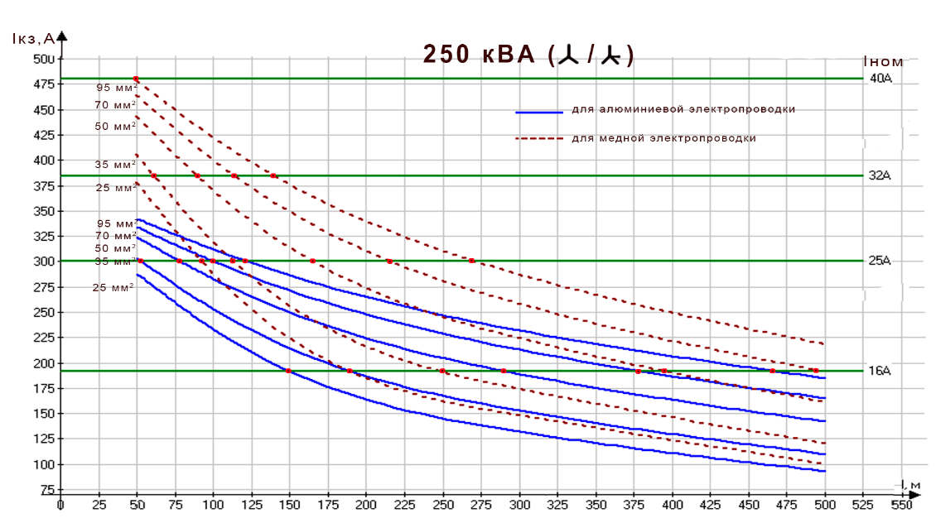
Рисунок 1 – Номограммы для контроля срабатывания ЭР
автоматических выключателей серии АЕ

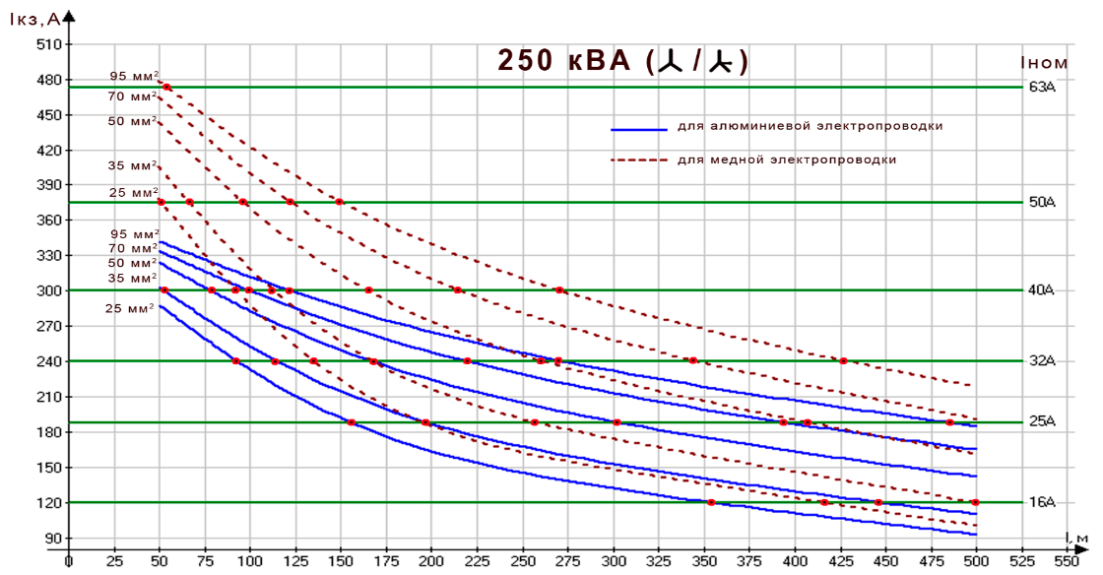
Рисунок 2 – Номограммы для контроля срабатывания ЭР
автоматических выключателей серии ВА(С)

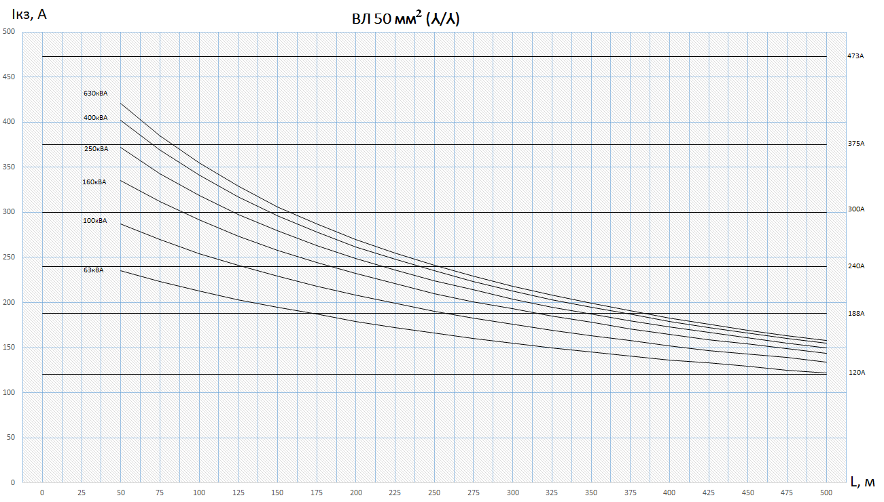
Рисунок 3 – Номограммы для контроля срабатывания ЭР автоматических
выключателей в сетях с трансформаторами со схемой соединения обмоток
«звезда-звезда»
Например, при удалении от подстанции на 200 м при сечении проводов ВЛ 70 мм² и медной электропроводке срабатывание ЭР для выключателей серии АЕ происходит только при значении номинальных токов не более 25 А (рисунок 1). Для выключателей серии ВА (С) и алюминиевой электропроводке порог срабатывания ЭР достигается при значении номинального тока до 32 А (рисунок 2). Для медной электропроводки это значение увеличивается до 40 А.
На рисунке 3 показаны аналогичные зависимости при внутренней алюминиевой электропроводке, построенные для различной мощности силовых трансформаторов для конкретных сечений проводов внешней сети. Номограммы такого вида могут использоваться для оценки эффективности каждого из рассмотренных типов выключателей по средним или верхним характеристикам срабатывания с помощью таблицы 1.
Например, при удалении до 200 м от подстанции для силового трансформатора 400 кВА ток однофазного КЗ в конце участков внутренней сети достигает 260 А. Поэтому срабатывание ЭР расцепителей обеспечивается для выключателей АЕ, ВА(С) и ВА (В) при номинальных токах не более 16 А, 32 А и 63 А соответственно.
Таким образом, выбранные с помощью номограмм параметры автоматических выключателей обеспечивают эффективную защиту за счет приведения в действие ЭР.
Если защита от аварийных токов на контролируемых участках частично или полностью осуществляется тепловыми расцепителями, оценка функционирования защиты может производиться по критериям пожарной опасности или кратности тока и времени срабатывания. При этом учитывается возможность несрабатывания ЭР или срабатывания только при КЗ на части контролируемого участка сети и результативность работы тепловых расцепителей выключателей на каждом защищаемом участке.
Во всех случаях повышение эффективности защиты может быть достигнуто за счет использования более чувствительных автоматических выключателей, а также увеличения токов КЗ путем изменения параметров внешних и внутренних электрических сетей.
Рассмотрим перспективы первого направления. Оно может быть реализовано, например, за счет исключения эксплуатации в низковольтных электрических сетях выключателей серии АЕ с кратностью 12 тока срабатывания ЭР по отношению к номинальному току и заменой их на более чувствительные выключатели серии ВА с характеристиками С и В. Учитывая массовый характер использования выключателей серии АЕ, полный их вывод из эксплуатации и замена на выключатели серии ВА возможны в течение нескольких десятилетий.
Масштабная реализация второго направления также не может быть обеспечена в течение короткого срока, так как изменение параметров внешних и внутренних электрических сетей, включая мощность и схему соединения обмоток силовых трансформаторов, тип, сечение и материалы проводов, должно быть предусмотрено проектными решениями или требованиями реконструкции. При этом техническая и экономическая целесообразность каждого из указанных направлений должна быть подтверждена соответствующими расчетами.
Таким образом, процесс перехода к эффективным системам защиты необходимо рассматривать как совокупность многоэтапных локальных преобразований, реализуемых, прежде всего, при проектировании новых и реконструкции действующих потенциально опасных электрических сетей, продолжение эксплуатации которых становится проблематичным.
Заключение
Для принятия решения о необходимости повышения эффективности защиты возможно использование трех подходов, обеспечивающих соответствие параметров защиты: критериям кратности аварийного тока или времени срабатывания; критериям пожарной опасности коротких замыканий; условиям срабатывания электромагнитных расцепителей.
Использование максимальных значений пороговых токов ЭР для проверки по рассмотренным критериям нецелесообразно, из-за невозможности в большинстве случаев обеспечения срабатывания незначительной части выключателей с верхней защитной характеристикой. Обоснованное использование средних значений токов срабатывания может быть обеспечено при отбраковке выключателей с характеристиками выше средних.
Для выбора выключателей по условиям срабатывания электромагнитных расцепителей целесообразно пользоваться разработанными в АлтГТУ номограммами.
Если защита от аварийных токов на контролируемых участках частично или полностью осуществляется тепловыми расцепителями, оценка функционирования защиты может производиться по критериям пожарной опасности или кратности тока и времени срабатывания.
Во всех случаях результативность защиты повышается при использовании более чувствительных выключателей, а также увеличении токов короткого замыкания путем изменения параметров внешних и внутренних электрических сетей. При этом выбор соответствующих мероприятий должен быть обоснован с учетом их технической и экономической целесообразности.

СПИСОК ЛИТЕРАТУРЫ

1. Куликова, Л.В. Основы электромагнитной совместимости : учебник для вузов / Л.В. Куликова, О.К. Никольский, А.А. Сошников. – изд. 4-е, стер. – Москва; Берлин : Директ-Медиа, 2020. – 404 с. ISBN 978-5-4499-1175-9. – URL: https://www.elibrary.ru/item.asp?id=44365216 (дата обращения: 10.10.2022). – Режим доступа: для зарегистрированных пользователей.
2. Попов, М. Г. Особенности выбора расчетного вида короткого замыкания при определении чувствительности защитных аппаратов в сетях 0,4 кВ / М. Г. Попов, А. А. Лапидус, С. Н. Соловьева // Релейная защита и автоматизация. – 2022. – № 2(47). – С. 11-15.
3. S. Boron, A. Heyduk, J. Joostberens, J. Pielot, "Empirical Model of a Human Body Resistance at a Hand-to-Hand DC Flow," Elektronika ir elektrotechnika, vol. 22, no. 4, pp. 26-31, 2016. – DOI: https://doi.org/10.5755/j01.eie.22.4.15910 (дата обращения: 11.10.2022). – Режим доступа: свободный.
4. Правила технической эксплуатации электроустановок потребителей электрической энергии. Приказ Минэнерго России от 12 августа 2022 года N 811. – URL: https://docs.cntd.ru/document/351621634?marker=65E0IS (дата обращения: 10.10.2022). – Режим доступа: свободный.
5. ПУЭ 7. Правила устройства электроустановок. Издание 7. – URL: https://www.elec.ru/library/direction/pue.html (дата обращения: 10.10.2022). – Режим доступа: свободный.
6. Повышение эффективности защит Дальнего резервирования в распределительных сетях электроснабжения до 1 кВ / М. Г. Попов, С. Н. Соловьева, А. А. Лапидус [и др.] // Вестник Чувашского университета. – 2020. – № 1. – С. 155-166.
7. Исследование отключающей способности автоматических выключателей в режиме короткого замыкания / Е. Г. Егоров, С. П. Иванова, Н. Ю. Луия [и др.] // Электротехника. – 2018. – № 8. – С. 12-15.
8. Смелков, Г. И. Пожарная безопасность электропроводок. – Москва : ООО «Кабель», 2009. – 328 с. ISBN 978-5-9901554-2-8.
9. Сошников, А. А. Экспресс-оценка эффективности защиты в сетях 0,38 кВ с низким уровнем аварийных токов / А. А. Сошников, Е. В. Титов // Вестник Алтайского государственного аграрного университета. – 2020. – № 2(184). – С. 158-163.
10. Сошников, А. А. Влияние структурно-параметрических характеристик защиты электрических сетей АПК на пожарную опасность коротких замыканий / А. А. Сошников, Е. В. Титов // Вестник Алтайского государственного аграрного университета. – 2022. – № 4(210). – С. 119-124.

Сошников Александр Андреевич;
ФГБОУ ВО «Алтайский государственный технический университет им. И.И. Ползунова»;
доктор технических наук, профессор, профессор кафедры «Электрификация производства и быта»;
656038, Алтайский край, г. Барнаул, пр. Ленина 46;
телефон: +7(3852) 36-71-29;
E-mail: aa@soshnikov.info.

Титов Евгений Владимирович;
ФГБОУ ВО «Алтайский государственный технический университет им. И.И. Ползунова»;
доктор технических наук, доцент, ведущий научный сотрудник;
656038, Алтайский край, г. Барнаул, пр. Ленина 46;
телефон: +7(3852) 36-71-29;
E-mail: 888tev888@mail.ru.

А.А. SOSHNIKOV, Е.V. TITOV
SELECTION OF EFFECTIVE SOLUTIONS FOR THE PROTECTION
OF AGRICULTURAL FACILITIES USING
AUTOMATIC CIRCUIT BREAKERS

Abstract. The article discusses the principles of evaluating the effectiveness of protection of internal networks of objects of the agro-industrial complex using automatic circuit breakers. We suggest using quantitative criteria for assessing the fire hazard of short circuits. With the help of these criteria, it is possible to assess the possibility of burning out electrical wiring in each section of the electrical network, and it is also possible to determine the conditional probability of a fire during the year at the object. The article describes the features of the practical use of various criteria. The article shows the maximum and average values of the electric current of actuation of the electromagnetic disconnectors of automatic circuit breaker of the AE and VA series with characteristics C and B. We recommend selecting automatic circuit breakers according to the conditions of operation of electromagnetic disconnectors using the developed nomograms. In cases where protection against emergency electric current in controlled areas is partially or completely realized with the help of thermal disconnectors, it is proposed to use the criteria of fire hazard or the multiplicity of current and actuation time.
Keywords: automatic circuit breaker, electromagnetic and thermal disconnectors, internal electrical network, short circuit.

References
1. Kulikova, L.V. Osnovy jelektromagnitnoj sovmestimosti : uchebnik dlja vuzov / L.V. Kulikova, O.K. Nikol'skij, A.A. Soshnikov. – izd. 4-e, ster. – Moskva; Berlin : Direkt-Media, 2020. – 404 s. ISBN 978-5-4499-1175-9. – URL: https://www.elibrary.ru/item.asp?id=44365216 (data obrashhenija: 10.10.2022). – Rezhim dostupa: dlja zaregistrirovannyh pol'zovatelej.
2. Popov, M. G. Osobennosti vybora raschetnogo vida korotkogo zamykanija pri opredelenii chuvstvitel'nosti zashhitnyh apparatov v setjah 0,4 kV / M. G. Popov, A. A. Lapidus, S. N. Solov'eva // Relejnaja zashhita i avtomatizacija. – 2022. – № 2(47). – S. 11-15.
3. S. Boron, A. Heyduk, J. Joostberens, J. Pielot, "Empirical Model of a Human Body Resistance at a Hand-to-Hand DC Flow," Elektronika ir elektrotechnika, vol. 22, no. 4, pp. 26-31, 2016. – DOI: https://doi.org/10.5755/j01.eie.22.4.15910 (data obrashhenija: 11.10.2022). – Rezhim dostupa: svobodnyj.
4. Pravila tehnicheskoj jekspluatacii jelektroustanovok potrebitelej jelektricheskoj jenergii. Prikaz Minjenergo Rossii ot 12 avgusta 2022 goda N 811. – URL: https://docs.cntd.ru/document/351621634?marker=65E0IS (data obrashhenija: 10.10.2022). – Rezhim dostupa: svobodnyj.
5. PUJe 7. Pravila ustrojstva jelektroustanovok. Izdanie 7. – URL: https://www.elec.ru/library/direction/pue.html (data obrashhenija: 10.10.2022). – Rezhim dostupa: svobodnyj.
6. Povyshenie jeffektivnosti zashhit Dal'nego rezervirovanija v raspredelitel'nyh setjah jelektrosnabzhenija do 1 kV / M. G. Popov, S. N. Solov'eva, A. A. Lapidus [i dr.] // Vestnik Chuvashskogo universiteta. – 2020. – № 1. – S. 155-166.
7. Issledovanie otkljuchajushhej sposobnosti avtomaticheskih vykljuchatelej v rezhime korotkogo zamykanija / E. G. Egorov, S. P. Ivanova, N. Ju. Luija [i dr.] // Jelektrotehnika. – 2018. – № 8. – S. 12-15.
8. Smelkov, G. I. Pozharnaja bezopasnost' jelektroprovodok. – Moskva : OOO «Kabel'», 2009. – 328 s. ISBN 978-5-9901554-2-8.
9. Soshnikov, A. A. Jekspress-ocenka jeffektivnosti zashhity v setjah 0,38 kV s nizkim urovnem avarijnyh tokov / A. A. Soshnikov, E. V. Titov // Vestnik Altajskogo gosudarstvennogo agrarnogo universiteta. – 2020. – № 2(184). – S. 158-163.
10. Soshnikov, A. A. Vlijanie strukturno-parametricheskih harakteristik zashhity jelektricheskih setej APK na pozharnuju opasnost' korotkih zamykanij / A. A. Soshnikov, E. V. Titov // Vestnik Altajskogo gosudarstvennogo agrarnogo universiteta. – 2022. – № 4(210). – S. 119-124.

Soshnikov Alexander Andreevich;
Polzunov Altai State Technical University;
doctor of Technical Sciences, a professor, a professor in the Department of Electrification of Production and Life;
656038, Altai Krai, Barnaul, Lenin Ave. 46;
phone: +7(3852) 36-71-29;
E-mail: aa@soshnikov.info.

Titov Evgeny Vladimirovich;
Polzunov Altai State Technical University;
doctor of Technical Sciences, an associate professor, a leading researcher;
656038, Altai Krai, Barnaul, Lenin Ave. 46;
phone: +7(3852) 36-71-29;
E-mail: 888tev888@mail.ru.

